Не забудьте уплатить в срок

22 декабря 2023 года истекает срок уплаты налога на профессиональный доход, исчисленного по итогам ноября 2023 года.
Уплату налога можно произвести через приложение «Налог на профессиональный доход». Заходим на страницу «Налоги». На экране отразится выставленная налоговой инспекцией текущая сумма налога, а при наличии, суммы задолженности по налогу и пени за просрочку уплаты.
Для формирования ссылки на оплату налога (пени) в ЕРИП, нажмите кнопку «Оплата через ЕРИП». Приложение сформирует текстовую ссылку и QR-код, которые Вы можете открыть в приложении интернет-банкинга или мобильного банкинга.
Также уплатить налог можно:

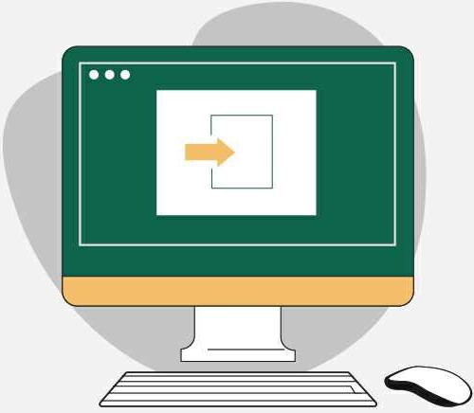 | Через сервис «Личный кабинет плательщика»  Сайт МНС https://nalog.gov.by  - Сервис «Личный кабинет плательщика»  - Вход по логину и паролю  - Оплатить  - Выбираем способ оплаты
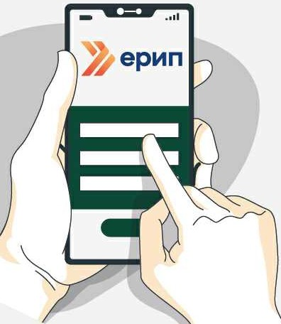 | Через систему ЕРИП Система «Расчет» (ЕРИП)  - Налоги  - Минская область  - Минский район (для жителей Минского района)  - ИМНС по Минскому по району  - Налог на проф.доход (код услуги: 5155981)  - Учетный номер плательщика (УНП)  - Оплатить  Узнать свой УНП можно на сайте МНС в электронном сервисе «Сведения из Государственного реестра плательщиков (иных обязанных лиц». УНП вводим заглавными буквами латинского алфавита без пробелов
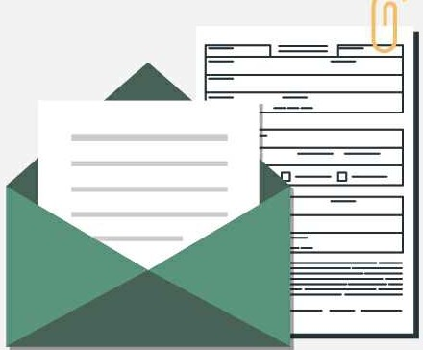 | В отделениях банков и почтовой связи

Напоминаем, что несвоевременная уплата налога влечёт начисление пеней за каждый день просрочки и административную ответственность.
Живите мудро! Трудитесь честно!

Агроэкотуриз:
разбираемся в нюансах налогообложения

Гражданам, для осуществления деятельности по оказанию услуг в сфере агроэкотуризма на территории Минского района, в обязательном порядке необходимо получить решение Минского районного исполнительного комитета разрешающее осуществлять деятельность по оказанию услуг в сфере агроэкотуризма.
Получившие решение, разрешающее осуществлять деятельность уплачивают налог на профессиональный доход.
Для этого обязательно используем цифровую платформу — приложение «Налог на профессиональный доход» (программное обеспечение Министерства по налогам и сборам Республики Беларусь).
Устанавливаем Приложение на свой смартфон или компьютер (включая планшетный), подключенный к сети Интернет. Через Приложение информируем налоговый орган о применении налога и можно приступать к работе.
По каждому факту получения дохода в Приложении необходимо формировать чек, который на бумаге или в электронном виде следует предоставить покупателю услуги.
Налог уплачивается с доходов, полученных за месяц. Налоговый орган уведомит Вас через Приложение какую сумму налога надо уплатить.
Таким образом, получили доход – платим налог, не получили доход – не платим налог. Кроме того, впервые зарегистрированным в Приложении гражданам предоставляется льгота в размере 2 000 белорусских рублей: пока Ваши доходы не превысят этот порог, налог платить не надо! Общепринятая ставка налога составляет 10%, для пенсионеров по возрасту – 4%.
Граждане, получившие решение Минского районного исполнительного комитета разрешающее применение сбора за осуществление деятельности по оказанию услуг в сфере агроэкотуризма уплачивают сбор в течение периода, указанного в решении.
Для осуществления Вами деятельности по оказанию услуг в сфере агроэкотуризма можно привлекать других граждан по трудовым и (или) гражданско-правовым договорам.
Обращаем внимание, что применение налога не освобождает Вас от предоставления информации о заключении (отсутствии) договоров на оказание в 2023 году услуг в налоговый орган по итогам 2023 года (либо периода при принятии решения о прекращении деятельности).

Личный кабинет плательщика:
удобно, просто, доступно

Для удобства электронного взаимодействия между налоговыми органами и гражданами, на главную страницу официального сайта Интернет-сайта Министерства по налогам и сборам вынесен электронный сервис «Личный кабине».
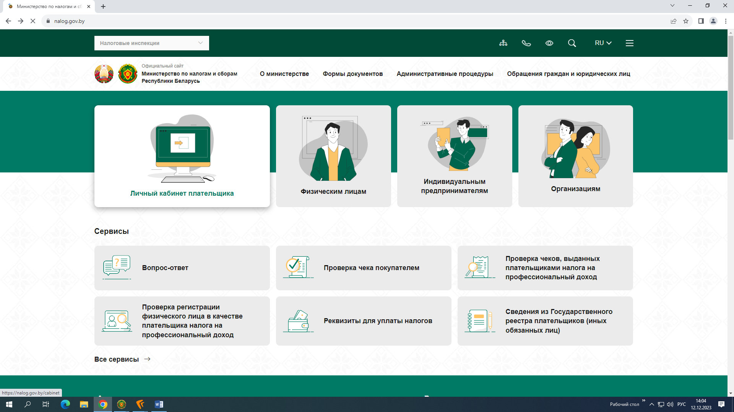

С сервисом «Личный кабинет плательщика» Вы можете, отслеживать состояние расчетов с бюджетом (начисление и уплату платежей, переплату и задолженность), подавать и получать документы, заполнять декларации, записаться на прием, оценить работу налоговой инспекции, уплачивать налоговые платежи и многое другое.
Чтобы «открыть» Личный кабинет и пользоваться им в любое время сначала нужно зарегистрироваться на портале Министерства по налогам и сборам, получив доступ к сервису удобным для Вас способом либо по логину и паролю, либо использовав ключ электронной цифровой подписи или мобильной электронной цифровой подписи, либо с помощью межбанковской системы идентификации.
На портале Министерства по налогам и сборам (https://nalog.gov.by) размещено пошаговое описание процедуры регистрации в Личном кабинете посредством межбанковской системы идентификации (видеоролик) и пошаговое описание процедуры регистрации в Личном кабинете через мобильных операторов.
Для получения логина и пароля можно обратиться лично в любую налоговую инспекцию с документом, удостоверяющим личность.
Если хотите получить доступ к Личному кабинету с помощью ключа электронной цифровой подписи, нужно получить сертификат открытого ключа проверки электронной цифровой подписи. Его выдает удостоверяющий центр, аккредитованный в Государственной системе управления открытыми ключами проверки электронной цифровой подписи Беларуси. Сертификат хранится на USB-ключе

